# Téma P07+8: Laboratorní diagnostika anaerobních bakterií, tuberkulózy, aktinomykózy a nokardózy

**Ke studiu:** Anaeroby, *Mycobacterium, Actinomyces, Nocardia* (učebnice, WWW atd.)

**Z jarního semestru:** Mikroskopie, kultivace, antimikrobiální citlivost, PCR

## Úkol 1: Mikroskopie acidorezistentních a vláknitých mikroorganismů

Zatímco acidorezistentní mikroorganismy (*Mycobacterium*) nelze barvit dle Grama, mikroby acidorezistentní pouze částečně (*Nocardia*) nebo vůbec (*Actinomyces*) mohou být Gramem obarveny. Nokardie a aktinomycety mají podobu grampozitivních větvených vláken, ale často vidíme i kratší tyčinky nebo dokonce koky.

## a) Barvení (negativního) klinického vzorku barvicí metodou dle Ziehl-Neelsena

Ziehl-Neelsenovo barvení se používá u mykobakterií (*M. tuberculosis, M. leprae*), ale zejména ve „studené“ variantě dle Kinyouna také u některých parazitů (*Cryptosporidium parvum*, *Cyclospora cayetanensis*). Acidorezistentní organismy se barví pouze při zahřátí nebo při použití vysoce koncentrovaného karbolfuchsinu a vysoce koncentrovaného fenolu („studená“ varianta = modifikace podle Kinyouna). Zato je pak neodbarví ani kyselý alkohol (alkohol s anorganickou kyselinou). Poté je odbarvené pozadí obarveno kontrastní barvou – buď zelenou, nebo modrou.

________________________________________________________________________________

Obarvěte negativní vzorek sputa de Ziehl-Neelsena (klasická „teplá“ varianta, podvarianta s methylenovou modří). Mikroskopujte. Zde acidorezistentní tyčinky nenaleznete. Zakreslete výsledky, uvidíte především přirozené pozadí, tj. leukocyty, epitelie a další objekty. Nezapomeňte obrázek **popsat** (za použití řádků vedle obrázku).

Popište také barvicí proceduru – do následující tabulky zapište názvy činidel používaných při barvení

|  |  |  |  |
| --- | --- | --- | --- |
| 1. | Během barvení se preparát , dokud | | |
| 2. | Činidlo je směsí | a | |
| 3. | Místo tohoto barviva lze použít také | |  |

## b) Mikroskopie mykobakteriální kultury

________________________________________________________________________________

Prohlédněte si v mikroskopu (imerze, imerzní objektiv) mykobakteriální kulturu barvenou dle Ziehl-Neelsena. Zaznamenejte zejména přítomnost acidorezistentních tyčinek. Zakreslete pozorované.

Nezapomeňte obrázek **popsat** (za použití řádků vedle obrázku).

## c) Mikroskopie kmenů aktinomycet a nokardií

________________________________________________________________________________

Prohlédněte si mikroskopicky Gramem barvené sklíčko. Popište a zakreslete pozorované objekty. Povšimněte si velkého polymorfismu organismů (od kokovitého tvaru přes tyčinky až po vlákna, často větvená); grampozitivní, ale často až gramlabilní).

Opět obrázek i **popište**.

## Úkol 2: Kultivace mykobakterií, aktinomycet a nokardií

Kultivační nároky acidorezistentních a částečně acidorezistentních bakterií jsou velmi různorodé.

* Pro ***Mycobacterium tuberculosis*** používáme tekuté (Šula, Banič) a pevné půdy (Ogawa, Löwenstein-Jenssen). Pevné půdy se liší od většiny půd používaných v bakteriologii, protože neobsahují agar; jejich „pevnost“ je dána koagulovanou vaječnou bílkovinou. Před kultivací je nutno vzorky mořiti.
* Pro rod ***Nocardia*** postačuje běžný krevní agar.
* Pro rod ***Actinomyces*** je nutný VL-agar a kultivace v anaerostatu či anaerobním boxu (viz P07), protože jsou mikroaerofilní s tím, že jejich potřeba kyslíku je tak nízká, že jim vyhovuje anaerobní prostředí.

## a) Popište půdy pro kultivaci mykobakterií

|  |  |  |  |
| --- | --- | --- | --- |
| Název půdy | tekutá/pevná | barva | poznámky |
|  |  |  |  |
|  |  |  |  |

## b) Popište a zakreslete růst kolonií rodů *Mycobacterium*, *Actinomyces* a *Nocardia* na (v) daných médiích

|  |  |  |
| --- | --- | --- |
| Baktérie | Název půdy | Přítomnost/nepřítomnost růstu, případně charakterizace růstu  (charakterizujte růst vlastními slovy) |
| *Mycobacterium* |  |  |
|  |  |
| *Actinomyces* | krevní agar |  |
| anaerobní WCHA agar |  |
| *Nocardia* | krevní agar |  |
| anaerobní WCHA agar |  |

## Úkol 3: Určení citlivosti na antimikrobiální látky

K léčbě mykobakteriálních infekcí se používají speciální léky zvané antituberkulotika. Liší se také způsob testování citlivosti: antituberkulotika se přímo přidávají do půdy. Zato infekce působené rody *Actinomyces* a *Nocardia* se léčí „normálními“ antibiotiky a citlivost se testuje „normálním“ difusním diskovým testem.

## a) Určení citlivosti mykobakterií na antituberkulotika

Porovnáním s kontrolní zkumavkou odečtěte testy citlivosti kmenů mykobakterií na antituberkulotika.

|  |  |  |  |  |
| --- | --- | --- | --- | --- |
| Antituberkulotikum |  |  |  | Kontrola růstu |
| Růst A/N |  |  |  |  |
| Interpretace |  |  |  |  |

## b) Citlivost na antibiotika u kmenů *Nocardia* a *Actinomyces*

Byl by použit difusní diskový test jako obvykle. Ve spojeném praktiku se úkol neprovádí.

## Úkol 4: PCR v diagnostice TBC

Jelikož je kultivace mykobakterií obtížná, stává se PCR velmi důležitou diagnostickou metodou.

Odečtěte výsledek PCR TBC (z prezentace), zapište a interpretujte výsledky

|  |  |  |  |
| --- | --- | --- | --- |
| Pacient č. | Proužek vzorku | Interní kontrola | Interpretace |
| 1 |  |  |  |
| 2 |  |  |  |
| 3 |  |  |  |
| 4 |  |  |  |

## Úkol 5: Diagnostika lepry

Lepra je nemoc, která stále postihuje miliony lidí v méně rozvinutých zemích. Její diagnostika je obtížná. Vyplňte následující tabulku.

|  |  |  |
| --- | --- | --- |
|  | Toto zvíře se jmenuje | pásovec devítipásý |
| Používá se k výrobě | leprominu |
| a tato látka se používá při | leprominovém testu v diagnostice lepry |

## By Hans Stieglitz - Own work, CC BY-SA 3.0, https://commons.wikimedia.org/w/index.php?curid=11037077. Adapted.

## Úkol 6: Nepřímý průkaz TBC pomocí testu QUANTIFERON©-TB Gold

Jde o test vyšetření indukovaného uvolňování interferonu gama k ověření buněčné imunity. Princip testu: Bylo prokázáno, že při tuberkulóze, a to i latentní, dochází k tomu, že tuberkulózní antigeny aktivují T-lymfocyty a ty tvoří velká množství interferonu gama. Podobně lze tyto T-lymfocyty aktivovat nespecificky např. takzvaným mitogenem, ten se proto používá jako pozitivní kontrola (MIT). Jako negativní kontrola je použita zkumavka, která nic neobsahuje (NIL). Hodnota „TB“ představuje množství uvolněného interferonu po stimulaci vlastním antigenem TBC. Samotný interferon je přitom detekován pomocí reakce ELISA.

Interpretujte vyšetření testem Quantiferon-TB Gold u čtyř pacientů s využitím interpretační tabulky.

Anna: MIT = 4,8 TB = 1,2 NIL = 1,1 Vaše interpretace: _____________________

Berta: MIT = 5,3 TB = 4,8 NIL = 2,1 Vaše interpretace: _____________________

Cecil: MIT = 0,9 TB = 0,9 NIL = 0,8 Vaše interpretace: _____________________

Dimos: MIT = 8,4 TB = 8,3 NIL = 8,2 Vaše interpretace: _____________________

(všechny hodnoty jsou uvedeny IU/ml)

**Interpretační tabulka (podle doporučení k testu, zjednodušeno!)**

|  |  |  |  |  |
| --- | --- | --- | --- | --- |
| **NIL** | **TB mínus NIL** | **MIT mínus NIL** | **Konečná interpretace testu** | **Přítomnost infekce *M. tuberculosis*** |
| ≤ 8,0 | < 0,35 | ≥ 0,5 | negativní | Nepravděpodobná |
| ≥ 0,35 | jakákoli hodnota | pozitivní | Pravděpodobná |
| < 0,35 | < 0,5 | nejistá | Nelze určit |
| > 8,0 | jakákoli hodnota | jakákoli hodnota |

***Poznámka:*** *Vylepšená verze testu QUANTIFERON zahrnuje čtyři (a ne tři) zkumavky, jelikož „TB“ je nahrazeno dvěma typy antigenů. Nicméně pro zjednodušení zde počítáme s klasickou variantou testu.*

## Tabulka pro hlavní výsledky úkolů 11 až 14 (k postupnému vyplnění):

|  |  |  |  |  |  |
| --- | --- | --- | --- | --- | --- |
| Kmen | | K | L | M | N |
| Gramovo barvení – Úkol 11b  (včetně případných údajů o tvorbě spor) | |  |  |  |  |
| Kultivace: úkol 13 | Krevní (“KA”) Růst A/N |  |  |  |  |
| VL agar (“VLA”) Růst A/N |  |  |  |  |
| VL bujón Růst A/N |  |  |  |  |
| Popis kolonií na KA/VLA* |  |  |  |  |
| **KONEČNÝ ZÁVĚR (morfologie + vztah ke kyslíku)** | |  |  |  |  |

*Použijte VLA (VL agar) u mikrobů, které nerostou na krevním agaru

## Úkol 11: Mikroskopie klinického vzorku a mikroskopie kmene

## a) Prohlídka klinického vzorku

Prohlédněte si Gramem barvený preparát.

________________________________________________________________________________

Pravděpodobně najdete směs různých bakterií, jak je to u anaerobních infekcí typické: za infekci nemůže jeden patogen, ale směs patogenů. Vedle bakterií můžete vidět leukocyty (zejména polymorfonukleráry), případně epitelie, tkáňovou drť a tak dále.

Nezapomeňte obrázek **popsat** (použijte čáry)!

## b) Mikroskopie podezřelých kmenů

Anaerobní bakterie mohou být koky i tyčinky, grampozitivní i gramnegativní; v tom se neliší od jiných bakterií. Bývají ale pleomorfnější. U rodu *Clostridium* je přítomnost a pozice endospor užívána jako významný diagnostický znak. Pokuste se u jednoho z vašich kmenů (robustní G+ tyčinky) endospory najít.

## Úkol 12: Anaerostat a anaerobní box

K získání anaerobiózy používáme v naší laboratoři tři způsoby:

a) pro tekuté půdy se jako bariéra médium/atmosféra používá **parafinový olej** (není dokonalé)

b) pevné půdy dáváme do **anaerostatu**, kde je kyslík chemicky nahrazen směsí plynů

c) pevné půdy lze také umístit do **anaerobního boxu**; anaerobní atmosféra je vháněna z tlakové lahve (bomby).

Vepište do obrázků svůj popis (anaerostat uvidíte doopravdy a spolu s anaerobním boxem také na obrázku).

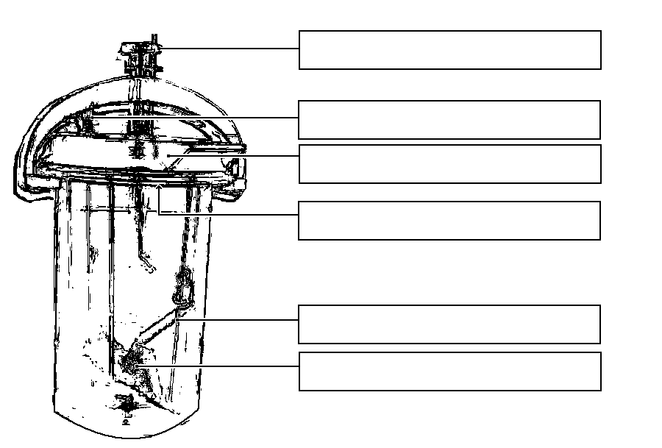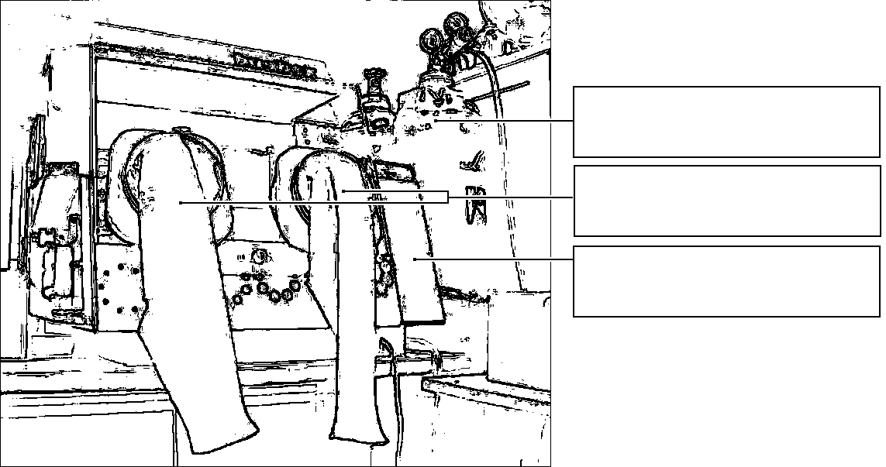

## Úkol 13: Kultivace na agarových půdách

Popište kultivační výsledky daných kmenů na aerobních i anaerobních půdách.

## a) Aerobní kultivace na krevním agaru (KA)

Napište, zda bakterie rostou či nikoli, případně též popište jejich kolonie.

## b) Anaerobní kultivace na VL agaru (VL krevním agaru)

VL (krevní) agar je podobný krevnímu agaru, ale má snížený redoxní potenciál a kultivuje se v anaerostatu či anaerobním boxu. Napište, které kmeny zde rostou a ty, které nerostly na KA, popište.

## c) Pomnožení anaerobů ve VL bujónu

VL bujón se používá pro pomnožení málo početných anaerobních bakterií. Zkontrolujte přítomnost zákalu (růstu) ve VL bujónu a porovnejte s výsledky části b).

## Úkol 14: Druhová diagnostika anaerobů biochemickými testy

U kmenů určených jako anaeroby se použije biochemický mikrotest (ANAEROtest 23 Erba-Lachema) naočkovaný o dva dny dříve. Odečet je podobný jako u NEFERMtestu 24. Ve spojeném praktiku se nedělá.

## Úkol 15: Citlivost anaerobů na antibiotika

*Anaerobní bakterie bývaly testovány difusním diskovým testem, avšak bylo prokázáno, že difusní diskový test není pro anaerobní bakterie dostatečně spolehlivý. V současnosti se dle instrukcí EUCAST se infekce způsobené anaerobními bakteriemi buďto léčí bez in vitro testování, nebo, zvláště u závažných infekcí, se k in vitro testování používají E-testy.*

Odečtěte E-test na anaerobní bakterii. Zakreslete jeden z výsledků, vyhodnoťte všechny výsledky.

Nezapomeňte, že i když je principiálně podobný jako difusní diskový test, je E-test kvantitativním testem. Hodnoty koncentrací jsou napsány přímo na proužku. Místo, kde okraj zóny kříží proužek, nám ukazuje hodnotu minimální inhibiční koncentrace (MIC).

|  |  |  |  |  |  |  |
| --- | --- | --- | --- | --- | --- | --- |
| **Kmen 🡪** | **Kmen ___ určený jako _______________** | | | **Kmen ___ určený jako _______________** | | |
| **Antibiotikum** 🡫 | **Kritéria** | **Hodnota MIC** | **Závěr** | **Kritéria** | **Hodnota MIC** | **Závěr** |
| Klindamycin  (DA) | C když MIC ≤ 4  R když MIC > 4 |  |  | C když MIC ≤ 4  R když MIC > 4 |  |  |
| Amoxicilin/  klavulanát (AMC) | C když MIC ≤ 4  I když MIC = 8  R když MIC > 8 |  |  | C když MIC ≤ 4  I když MIC = 8  R když MIC > 8 |  |  |
| Metronidazol (MTZ) | C když MIC ≤ 4  R když MIC > 4 |  |  | C když MIC ≤ 4  R když MIC > 4 |  |  |

Všechny hodnoty jsou v mg/l. C = citlivý, I = intermediární, R = resistentní

## Úkol 16: Detekce toxinů klostridií

U klostridií se používají různé testy produkce toxinu.

## a) Průkaz toxinu (lecitinázy) *Clostridium perfringens*

*Clostridium perfringens* tvoří specifickou lecitinázu, neutralizovatelnou specifickou protilátkou. Polovina vaší misky je potřena protilátkou (anti-lecitinázou), druhá potřena není. Toxický efekt lecitinázy spatříte jako oblast precipitace kolem kmene na žloutkovém agaru. Pravý toxin je neutralizován antitoxinem, jiné lecitinázy neutralizovány nejsou. Zakreslete výsledek do obrázku a přičiňte popis.

## Lecitináza 2

## b) Průkaz toxinu *Clostridium tetani*

Prohlédněte si obrázek tetanické myši. Povšimněte si pozice ocásku a končetin. (Normálně studenti obrázek překreslují, ve dvojitém praktiku se to ale neprovádí).

## c) Detekce A a B toxinů *Clostridium difficile*

Pseudomembranózní kolitida způsobená toxiny *Clostridium difficile* je velmi nebezpečná, zejména u hospitalizovaných pacientů. Patogena je možno kultivovat na speciálních médiích, ale doporučuje se spíše provést test na toxiny a strukturální antigen.

Testování se provádí imunochromatografickým testem, který je podobný např. těhotenskému testu nebo testům z jarního praktika na průkaz pneumokokového a legionelového antigenu, ale je složitější: zjišťuje se jak produkce klostridiového antigenu, tak i jeho toxinů. Pro praxi je důležité, že na toto vyšetření je nutno zasílat vzorek stolice (**nestačí** výtěr z konečníku). Stolice by měla být tekutá – pokud je formovaná (kusová), není zřejmě důvod toto vyšetření provádět.

Test se skládá ze dvou částí, v obou případech se pozitivita projeví přítomností příslušné linie (modré čáry):

(1) test přítomnosti klostridiového strukturálního antigenu a

(2) SPOLEČNÝ test toxinů A a B (pozitivní linie je výsledkem přítomnosti toxinu A *nebo* B *nebo* obou).

**Interpretace testu:**

|  |  |
| --- | --- |
| Toxin pozitivní, antigen pozitivní  **(Situace 1)** | Pokud odpovídají příznaky, infekci *Clostridium difficile* (CDI) lze považovat za prokázanou a léčbu za nezbytnou. Po léčbě se neprovádí kontrolní testování; klinický průběh vypovídá o efektu léčby lépe. |
| Toxin negativní, antigen pozitivní  **(Situace 2)** | Při odpovídajících příznacích je stale nutno CDI považovat za možnou či dokonce pravděpodobnou, protože výsledek průkazu toxinu nelze považovat za zcela spolehlivý. Podle klinického stavu se tedy volí i léčba.* |
| Toxin i antigen negativní **(Situace 3)** | CDI je považována za velmi nepravděpodobnou |
| *Toxin pozitivní, antigen negativní* | *Chyba testu* |
| *Chybění tří teček (kontrola)* | *Chyba testu* |

*\*Také se doporučuje pokusit se o kultivaci kmene Clostridium difficile (ze stejného vzorku) a poté zopakovat tento test s tím, že místo vzorku stolice se použije tento vypěstovaný kmen.*

**Prohlédněte výsledek průkazu antigenu *Clostridium difficile* (CD) a klostridiových toxinů A + B u vzorků stolice X, Y a Z a zapište výsledky:**

|  |  |  |  |  |
| --- | --- | --- | --- | --- |
| Pacient | Kontroly | Toxiny A + B CD | Antigen CD | Číslo situace (1/2/3) |
| X | OK – není OK | pozitivní – negativní | pozitivní – negativní |  |
| Y | OK – není OK | pozitivní – negativní | pozitivní – negativní |  |
| Z | OK – není OK | pozitivní – negativní | pozitivní – negativní |  |